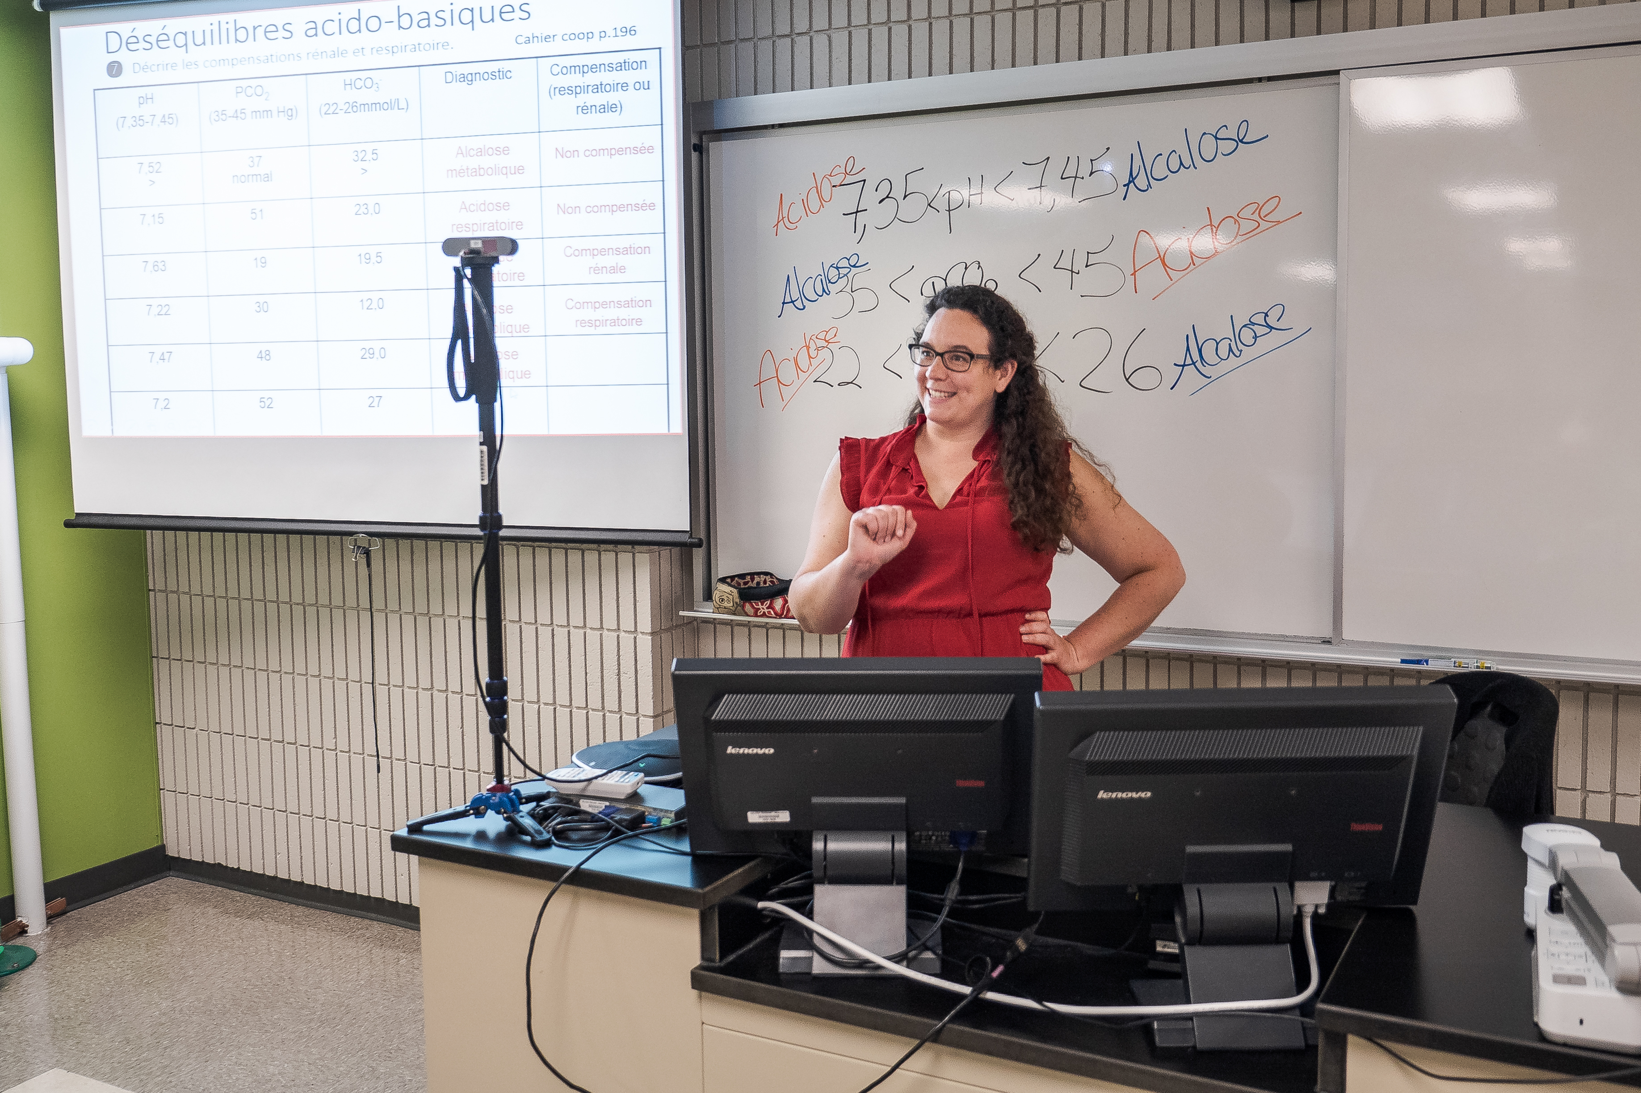
Enseignement bimodal

Guide des bonnes pratiques
Juillet 2021

Ce guide pédagogique est disponible en format électronique PDF et Word sur le site Internet Techno de la Direction des systèmes et technologies de l’information (DiSTI) du cégep Édouard-Montpetit https://techno.cegepmontpetit.ca/

Ce guide est sous licence Creative Commons CC BY-NC-SA 4.0.
Pour citer ce document : Guide pédagogique en enseignement bimodal : Guide des bonnes pratiques, Castonguay-Bélanger V., Jacob J., Tanguay M. Cégep Édouard-Montpetit, © Cégep Édouard-Montpetit, Juillet 2021.

RECHERCHE ET RÉDACTION
Violaine Castonguay-Bélanger, Conseillère en pédagogie numérique à la DiSTI
Julie Jacob, Conseillère en pédagogie numérique à la DiSTI
Maryse Tanguay, Conseillère en pédagogie numérique à la DiSTI

EN COLLABORATION AVEC
Des conseillers du service des programmes et du centre de services adaptés du cégep Édouard-Montpetit.
Louis Charbonneau – Conseiller pédagogique au service des programmes
Nancy Chaput – Conseillère pédagogique au service des programmes
Danielle Cloutier – Conseillère pédagogique au service des programmes
Eve Marchand-Gagnon – Conseillère pédagogique au service des programmes
Cloé Bergeron-Groulx – Conseillère en services adaptés

Ainsi qu’un groupe consultatif de professeur.e.s du cégep Édouard-Montpetit
Josée Bouchard – Techniques administratives
Dany Charrette – Aéronautique préenvol
Vincent Grenon – Aéronautique préenvol
Frédéric Julien – Langue et littérature
Nicholas Laurin – Avionique
France Mongeau – Langue et littérature
Louis Roy – Anthropologie

IMAGES
Cédric-Corriveau Mercier – Technicien en travaux pratique à la DiSTI
Julie Jacob – Conseillère en pédagogie numérique à la DiSTI

PHOTO EN PAGE COUVERTURE
Mariannick Archambault – Professeure en biologie au cégep Édouard-Montpetit
Antoine Poursuibes – Technicien en audio-visuel à la DiSTI

RÉVISION
Juliette Constantin – Technicienne en information à la Direction des communications, affaires publiques et relations gouvernementales

Mise en contexte

La formation bimodale permet d’offrir un enseignement simultanément à des étudiants en présence et à distance par la visioconférence.

Ce mode d’enseignement comporte plusieurs avantages. Il permet effectivement de :
- Limiter le nombre d’étudiants en classe dans un contexte de pandémie;
- Permettre l’accès à la formation pour les étudiants éloignés ou pour qui les déplacements sont plus compliqués (parentalité, handicap, etc.);
- Faciliter la différenciation pédagogique;
- Rendre les locaux spécialisés ayant des espaces restreints accessibles à plus d’étudiants.

Le fait d’enseigner de manière simultanée à des étudiants en présence et à distance requiert un effort cognitif plus important pour le professeur. Ce dernier doit en effet gérer deux types d’environnement d’apprentissage durant le cours. Son plus grand défi est de garder en tête les étudiants à distance, soit de :
- Veiller à la qualité sonore et visuelle du cours pour ces étudiants;
- S’assurer de les inclure et de les faire participer aux interactions durant le cours;
- Définir les modalités d’intervention pour les étudiants à distance (surveiller les mains levées et commentaires dans le clavardage de la visioconférence et/ou permettre aux étudiants d’intervenir oralement).
La qualité sonore et visuelle du cours est assurée par l’utilisation d’équipements technologiques appropriés. Le professeur doit donc aussi s’approprier ces nouveaux outils avant son cours. Ces différents facteurs ont un impact sur le choix de stratégies pédagogiques et la planification des cours. Le présent guide vise donc à vous accompagner dans l’appropriation pédagogique de cette modalité d’enseignement.

Planification d’un cours en bimodal
Plusieurs facteurs et décisions spécifiques à l’enseignement bimodal sont à prendre en compte lors de la planification de cours donnés de cette façon. Les tableaux ci-dessous présentent un résumé des considérations à prévoir avant la tenue de vos séances de cours.
Gestion des séances de cours
Étudiants | Combien d’étudiants sont inscrits dans vos groupes-cours ? Lesquels doivent prioritairement suivre les cours en présence ou à distance ?
Horaire et modalités | Quelles séances de cours se dérouleront en bimodal ?  Quels étudiants seront en classe, lesquels seront en ligne et selon quels intervalles ou rythmes de rotation ?
Communication | Les consignes pour rejoindre le cours en présence (classe) et à distance (rencontre virtuelle) ont-elles été bien communiquées ? En est-il de même pour l’horaire et les modalités de participation et d’évaluation aux séances de cours ?  Il est recommandé d’utiliser le calendrier ou les communiqués Léa pour ce faire.  Dans le cas où vous voudriez enregistrer votre cours, n’oubliez pas d’obtenir le consentement de vos étudiants*
*Si vous prévoyez enregistrer votre rencontre virtuelle, vous devez en informer vos étudiants et obtenir leur consentement en vertu de la Loi sur l’accès aux documents des organismes publics et sur la protection des renseignements personnels. Voici la dernière mise à jour de ce document. Il se retrouve également sur le site technopédagogique de la DiSTI : https://techno.cegepmontpetit.ca/teams.
Environnement technologique
Outils technologiques | En plus des équipements fournis par la DiSTI, vous êtes-vous approprié les différents outils technopédagogiques utilisés dans le cours ?
Contenus de cours en synchrone | Quels sont les contenus qui seront partagés durant les séances de cours ?  Quels sont les objectifs d’apprentissage abordés durant ces séances ? Comment ces contenus seront-ils partagés ? Permettent-ils l’interaction ?
Contenus de cours en asynchrone | Où seront déposés et centralisés les contenus de cours (Léa, MS Teams, Moodle) ?  Il est recommandé d’utiliser une seule plateforme pour déposer les contenus de cours.
Durant le cours | Est-ce que tous vos étudiants voient et entendent bien ?  Comment les étudiants à distance doivent-ils signaler qu’ils veulent intervenir ou poser des questions ?  Comment doivent-ils vous rejoindre en cas de problème technologique ?

Activités d’enseignement et d’apprentissage
Comme pour n’importe quels cours, la planification des activités d’apprentissage doit s’accompagner d’une réflexion sur les objectifs d’apprentissage, les tâches devant être réalisées par les étudiants, l’accompagnement prévu, les ressources utilisées, etc. Pour vous soutenir dans votre démarche de scénarisation de cours, vous pouvez vous référer aux différents gabarits et outils ci-dessous :
- Tableau de planification détaillée
- Fiches d’analyse de variables contextuelles
- Vidéo sur la planification hybride / bimodale (6 minutes)
Les trucs et astuces présentées ci-dessous ont pour but de favoriser la participation et l’engagement des étudiants dans un contexte bimodal :

- Avant le cours
  - S’assurer que les consignes pour rejoindre le cours en présence (classe) et à distance (rencontres virtuelles) ont été bien communiquées.
    - Exemple : communiqué Léa
  - Vérifier quelles activités d’apprentissage utilisées dans les sessions antérieures pourraient être réutilisées dans un contexte bimodal et adapter celles qui s’y prêtent moins bien.

- Au début du cours
  - Planifier l’entrée des étudiants en classe / rencontre virtuelle. Prévoir une entrée affective favorisera l’ouverture des caméras.
    - Exemples : thème avec l’arrière-fond, musique à l’entrée qui a été sélectionnée par les étudiants, thématique vestimentaire associée au contenu du cours.
  - Amorcer le cours en présentant un conflit cognitif.
    - Exemple : vous pouvez créer un conflit cognitif en utilisant la fiche SVA sur un tableau blanc numérique.

- Pendant le cours
  - Garder en tête les étudiants à distance :
    - Pour le bénéfice des étudiants à distances, intégrer les questions des étudiants en classe dans les réponses.
    - Prévoir aussi vos déplacements pour éviter d’être hors champ de la caméra.
    - S’adresser régulièrement à la caméra directement pour maintenir l’attention de ces étudiants.

  - Afin que les étudiants demeurent concentrés et motivés, limiter autant que possible les présentations magistrales à une durée de 15 à 20 minutes à la fois.
    - Prévoir des pauses et des activités afin d’aider les étudiants à maintenir leur attention.
  - Prévoir des activités favorisant la création d’un lien bienveillant entre les étudiants à distance et en présence
    - Créer un système de pairage entre les étudiants à distance et en présence. Par exemple, l’étudiant en présence pourrait être responsable de relayer les questions et commentaires de l’étudiant à distance, tandis que l’étudiant à distance est responsable de prendre des notes et des captures d’écran qui ne sont pas accessibles à l’étudiant en présence.
    - Créer une ambiance de compétition bienveillante entre les deux populations étudiantes en questionnant les populations séparément, en leur proposant des défis et en comparant les résultats.
  - Varier les types de tâches proposées en synchrone
    - Enseignement explicite, questionnement et rétroaction en direct, classe inversée, jeu-questionnaire, approche par problèmes, etc.
    - Insérer des questions interactives pour sonder la compréhension des étudiants. À cet effet, Wooclap peut être utilisé autant par vos étudiants à distance qu’en présence.
Plus d’information sur Wooclap est disponible sur le site techno de la DiSTI.

  - Présenter des vidéos pédagogiques :
    - En mode synchrone, privilégier les capsules vidéos de moins de 5 minutes. Si la durée dépasse 5 minutes, considérer le visionnement en mode asynchrone.
    - N’oubliez pas de mettre la vidéo en pause lorsque vous la commentez pour éviter de surcharger les canaux auditifs des étudiants à distance.
Pour vous aider à trouver des idées pour dynamiser vos cours en ligne, vous pouvez consulter ces activités brise-glaces.
Pour en savoir plus sur la conception des vidéos pédagogiques, vous pouvez consulter la page à ce sujet sur le site techno de la DiSTI.

- Activités asynchrones
  - Présenter des vidéos pédagogiques :
    - Privilégier l’écoute de vidéos de plus de 5 minutes en mode asynchrone et revenir sur le contenu de la vidéo en mode synchrone.
Les outils Edpuzzle ou H5P dans Moodle permettent d’insérer des questions à même les vidéos ou présentations lors de visionnement asynchrone.

  - Proposer des tâches variées : apprentissage individuel ou collaboratif, auto-évaluation, évaluation par les pairs, baladodiffusions, etc.
  - Explorer les options de rétroactions par l’entremise de la plateforme d’enseignement utilisée.

Pour vous aider dans l’idéation de vos activités d’apprentissage, vous pouvez consulter des vignettes sur la pédagogie active sur ce site web.
Pour en savoir plus sur les bonnes pratiques de correction et de rétroaction numériques, vous pouvez visionner cette vidéo (6 minutes).

- Particularités des travaux d’équipe synchrones en bimodal
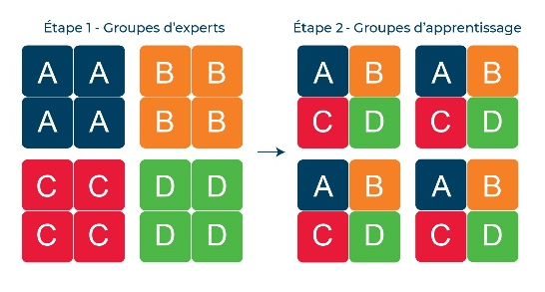
Le travail d’équipe permet de briser l’isolement et peut contribuer à promouvoir l’entraide et la collaboration entre les étudiants. Il peut prendre plusieurs formes:
- Discussions en équipe, projet collaboratif, table d’experts, wiki, jeu-questionnaire, etc.
Toutefois, comme l’enseignement bimodal présente certaines limites pour cette stratégie pédagogique, il pourrait être préférable d’orienter le travail d’équipes en mode asynchrone. Si vous souhaitez utiliser cette stratégie lors de vos séances synchrones, il est alors important de se questionner :
- Comment seront organisés les temps d’échange en équipes? Faut-il mélanger les étudiants en présence et à distance ? Voici les éléments à considérer :
  - Pour assurer une meilleure intégration des étudiants à distance, il peut être intéressant de créer des équipes de travail unissant des étudiants en présence et des étudiants à distance.
    - Toutefois, cela implique que les étudiants en présence soient équipés d’ordinateurs et de casques d’écoute pour interagir avec les étudiants à distance, ce qui peut créer un environnement de travail moins favorable aux échanges et complexifie la logistique du cours.
  - Dans le cas où on ne mélange pas les étudiants en présence et à distance et que le travail d’équipe s’échelonne sur plusieurs séances de cours, il faut aussi prévoir que les étudiants d’une même équipe soient toujours en présence en même temps.
Pour une séance de travail en équipe suivie d’une plénière, assurez-vous lors de cette plénière de faire intervenir les équipes à distance et en présence en alternance.

- Comment les étudiants seront-ils guidés dans les activités de sous-groupe ?
  - Prévoir des consignes de travail, de l’accompagnement et de la supervision en fonction des deux modalités.
- Est-ce que des espaces numériques sont prévus pour permettre l’interaction en temps réel entre les étudiants à distance et en présence ?

  - Forum, espaces de clavardage
  - Documents collaboratifs (Word; PowerPoint, OneNote, carte conceptuelle)
  - Outils interactifs permettant la participation de tous les étudiants en simultané (Quizlet, Jamboard, MS Forms, etc.)
  - Prévoir la répartition des équipes : salles de sous-groupes (breakout rooms), canaux dans MS Teams ou ailleurs.
Pour en savoir plus sur les différences entre les salles de sous-groupes et les canaux dans MS Teams, référez-vous à la page suivante du site Techno de la DiSTI.

Pour avoir plus d’informations sur les bonnes pratiques pour faciliter le travail d’équipes à distance, vous pouvez consulter cet article de Profweb.

Ressources supplémentaires

Site techno de la DiSTI :
- Le contenu du Parcours de formation : De l’enseignement en présentiel vers la formation hybride au CEM est le produit de la collaboration des CP, CPTIC, CSA pour vous accompagner et vous outiller dans la conception de cours hybrides, à distance et en bimodal.
- Le glossaire au CEM présente les définitions des termes courants liés à la formation à distance.

La Communauté de pratique FAD est une équipe MS Teams structurée en canaux thématisés. Un canal a été spécifiquement créé sur l’enseignement bimodal. Vous pouvez consulter les bonnes pratiques qui y sont partagées ou y poser vos questions sur ce mode d’enseignement (exclusif aux employés du Cégep).

Pour aller plus loin
Arpin, C et Joseph, M.C. (2020, 10 septembre). Sortir de la classe traditionnelle : panel sur la formation à distance – la formation comodale et la formation hybride présence distance. Profweb. https://www.profweb.ca/publications/articles/sortir-de-la-classe-traditionnelle-panel-sur-la-formation-a-distance-la-formation-comodale-et-la-formation-hybride-presence-distance
Burke, LA. et Ray, R. (2008). Re-setting the concentration levels of students in higher education: an exploratory study. Teaching in higher education, 13(5), 571-582. https://pedagogie.uquebec.ca/le-tableau/repenser-lutilisation-de-lexpose-magistral
CAPRES (2019). Mythes de l’enseignement et de l’apprentissage à distance. Formation à distance en enseignement supérieur. http://www.capres.ca/dossiers/fad
Demers, C. et Van Drom, A. (2020, 27 octobre). Travailler en équipe à distance (partie 1). MS Teams : un seul écosystème regroupant toutes les fonctions liées à la collaboration. Profweb. https://www.profweb.ca/publications/dossiers/travailler-en-equipe-a-distance-partie-1-teams-un-seul-ecosysteme-regroupant-toutes-les-fonctions-liees-a-la-collaboration
Docq, F. (2021, 1er février). Scénariser un enseignement hybride : tirer le meilleur parti de la présence et de la distance. https://www.louvainlearninglab.blog/scenariser-un-enseignement-hybride/
Innovation Ste-Anne. (2020, 15 juin). Les trois piliers de la planification d’un enseignement bimodal. Repéré à http://innovation.sainteanne.ca/wp-content/uploads/Bimodal_VF2.pdf
Rhéaume, C. (2020, 30 septembre). Différents modèles d'enseignement: en présentiel, à distance, comodal et hybride. Profweb. https://www.profweb.ca/publications/articles/differents-modeles-d-enseignement-en-presentiel-a-distance-comodal-et-hybride
Rhéaume, C. (2020, 25 février). La formation comodale pour répondre aux besoins de tous les étudiants — Un exemple de conception universelle de l'apprentissage. Profweb. https://www.profweb.ca/publications/articles/la-formation-comodale-pour-repondre-aux-besoins-de-tous-les-etudiants-un-exemple-de-conception-universelle-de-l-apprentissage
Sabart, M. (s.d.). Enseigner en format comodal. Repéré à https://ippa.uca.fr/rentree-2020/enseigner-en-format-comodal-1
Sénécal, I. (2020, 14 mai). Guide des bonnes pratiques en enseignement à distance. Repéré à http://accompagnementfga.ca/SCFGAFP/2020/05/14/guide-des-bonnes-pratiques-en-enseignement-a-distance/
Tremblay, C. (s.d.) La table d’experts. http://diversite.cchic.ca/outils/table%20experts/Fiche%20strategie%20pedagogique%20-%20table%20experts.pdf
Vangrunderbeeck, P. (2020, 17 décembre). Des pistes pour préparer et animer un cours comodal. https://www.louvainlearninglab.blog/pistes-preparer-animer-enseignement-comodal/

Nous distinguons formation bimodale de comodale par les modalités offertes aux étudiants. Dans une formation bimodale le professeur indique aux étudiants les modalités de participation au cours (présentiel et/ou synchrone à distance ou asynchrone); dans une formation comodale, les étudiants peuvent choisir, à chaque semaine, s’ils assisteront au cours en synchrone (présentiel ou à distance) ou s’ils réaliseront les activités en mode asynchrone.
Perte d’attention progressive https://pedagogie.uquebec.ca/le-tableau/repenser-lutilisation-de-lexpose-magistral. Burke, L.A. et Ray, R. (2008). Re-setting the concentration levels of students in higher education : an exploratory study. Teaching in Higher Education, 13(5), 571-582.

